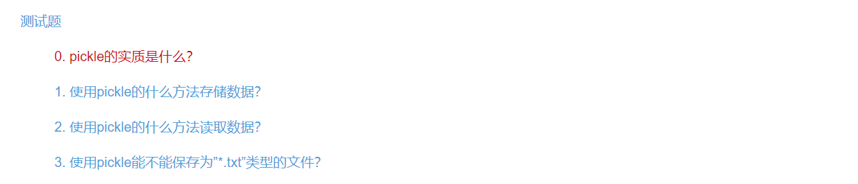

0. pickle就像一摊泡菜，可以把各种对象转换为二进制数据进行存储。

1. pickle用dump()的方法存储数据

2. pickle用load()的方法读取数据

3. 可以，但是不推荐，最好是保存为.pkl文件或者.pickle文件